Kiel, 20.06.2019

Pressemitteilung

Geldschein-Automaten mit 0 Euro-Banknoten im Sophienhof und Olympiazentrum
Außergewöhnliches Sammlerstück zur 125. Kieler Woche ab sofort auf Knopfdruck

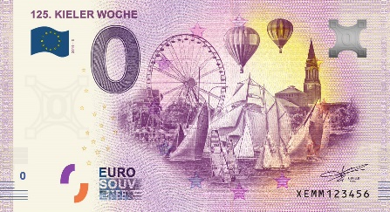
Anlässlich der 125. Kieler Woche gibt es eine neue, echte Kieler Null-Euro-Banknote mit typischen Motiven des weltgrößten Segelevents und Nordeuropas größtem Volksfest.

Neben den Verkaufsstellen in den Tourist-Informationen Kiel und Heikendorf sowie dem Kieler Woche Stand der Tourist-Information in der Holstenstraße gibt es den 0€ Schein ganz bequem aus dem Automaten. Der Schein kostet vier Euro, wobei ein Teil des Erlöses in nachhaltige Erneuerungen der Kieler Woche fließen. Das Geld muss passend und nur mit Ein-Euro oder Zwei-Euro Stücken bezahlt werden, da der Automat kein Rückgeld herausgeben kann.

Die beiden Automaten sind eine freundliche kostenfreie Leihgabe von der Firma EuroSchein Souvenir GmbH. Kiel-Marketing arbeitet seit 2017 erfolgreich mit der Berliner Firma zusammen und hat mit dem 125. Kieler Woche Jubiläumsschein bereits die dritte 0 Euro Banknote mit Kieler Motiven (Marinesegelschulschiff Gorch Fock sowie 100 Jahre Matrosenaufstand) aufgelegt.

Dank der Selbstbedienungs-Automaten an zentralen Plätzen mit hoher Publikumsfrequenz wird jeder Kieler Woche Fan, Urlaubsgast, Einheimischer, Segler und Tagestourist gleichermaßen auf das wertvolle Sammlerstück aufmerksam.

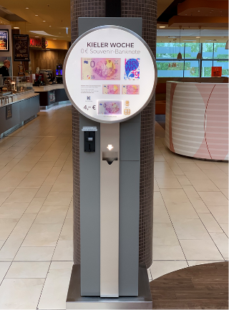
Ein Automat steht im Einkaufs-Center Sophienhof im ersten Obergeschoss vis-à-vis zum Food Court. Ein zweiter Automat steht in der Vaasahalle im Olympiazentrum Schilksee, wo neben den täglich tausenden Besuchern der Ausstellerhalle auch die vielen Segler aus allen Ländern unterwegs sind. Ein perfektes Mitbringsel vom größten Segelevent der Welt, das auch im Fluggepäck noch locker ein Plätzchen findet und nicht kaputt gehen kann.

Pressekontakt/Bildmaterial: Eva-Maria Zeiske | Tel.: 0431 – 679 1026
presse@kiel-marketing.de | E-Mail: e.zeiske@kiel-marketing.de

